Wärmepumpen-Intensivtraining für Betriebe und Auszubildende

Stiebel Eltron schult individuell im Energy Campus
Die Wärmepumpe ist die Heizung der Stunde, die Nachfrage ist höher denn je. Um die umweltfreundliche Heizung in die Haushalte zu bringen, sind gut ausgebildete Fachkräfte zwingend notwendig. Auch Marcel Seidel, Geschäftsführer der Seidel Heizung & Bad GmbH, hat das längst erkannt und bildet in seinem Betrieb in Reichenbach im Vogtland aktuell 12 junge Talente aus. Um die Wärmepumpe weiter in den Fokus zu rücken, hat er nun seinem Azubi-Team ein dreitägiges Intensivtraining „Wärmepumpe“ bei Stiebel Eltron in Holzminden ermöglicht.

Im Energy Campus, dem Schulungs- und Kommunikationszentrum von Stiebel Eltron in Holzminden, werden täglich Fachkräfte und Branchenexperten aus- und weitergebildet. Ein breites Produktportfolio des Unternehmens wird hier präsentiert, dabei sind die Produkte in Betrieb und können auf Herz und Nieren getestet werden. Bestens geeignet also, um Sanitär-Heizungs-Auszubildende die Wärmepumpe in der Praxis zu lehren.

Im Hause Seidel Heizung & Bad ist man sich über die Wichtigkeit gut ausgebildeter Fachkräfte bewusst. Geschäftsführer Marcel Seidel hat daher nun 12 Auszubildenden zusammen mit ihrem betrieblichen Betreuer Ronny Kultscher ein Intensiv-Seminar bei Stiebel Eltron ermöglicht. Drei Tage haben die Teilnehmer nicht nur die Theorie zu Warmwasser, Lüftung und Wärmepumpe gelernt, sondern auch direkt am Gerät das Wissen in die Praxis umgesetzt. „Das ist ein großer Unterschied zum Unterricht in der Berufsschule“, resümiert Elyas Seidel, Auszubildender. „Hier im Energy Campus wird die Theorie direkt veranschaulicht. Und die Referenten lehren auf Augenhöhe. Sie kommen selbst aus der Praxis und sind Experten für die Produktbereiche – näher an der Technik geht es eigentlich nicht.“

„Stiebel Eltron ist bei uns im Haus die Marke der Wahl, wenn es um Wärmepumpen geht, besonders, wenn wir für Fertighaushersteller aktiv werden“, erklärt Ronny Kultscher, betrieblicher Betreuer für die Auszubildenden. „Die Schulung hier in Holzminden ist daher eine super Maßnahme für das Team.“

Wärmepumpen-Weiterbildung für Auszubildende bei Stiebel Eltron
„Als Hersteller möchten wir nicht nur Produkte bereitstellen, sondern das Handwerk bestmöglich bei der Umsetzung der Wärmewende unterstützen. Die Herausforderungen sind groß“; weiß Jürgen Kijek, der Leiter des Schulungszentrums. „Fachkräfte sind gefragter denn je und wir haben die passenden Schulungsmöglichkeiten hier im Energy Campus und in unseren Vertriebszentren parat.“ Weitere Anfragen für Intensivtrainings, wie die Firma Seidel es gemacht hat, seien mehr als willkommen, bestätigt Kijek. Die Trainings können individuell angepasst werden und auf einzelne Produktbereiche oder Tätigkeiten wie Wartungen und Inbetriebnahmen fokussiert werden.

Online-Kurse, Vor-Ort-Seminare oder eigenständiges Lernen
Unabhängig von maßgeschneiderten Trainings sind üblicherweise auch feste Seminarpläne verfügbar. Neben dem „Wärmepumpen-Führerschein“, dem „Regelungsführerschein“ oder dem „Lüftungsführerschein“, können Interessierte bei Stiebel Eltron auch die Ausbildung zum Sachkundigen für Wärmepumpen nach VDI 4645 in der Kategorie E (Errichtung) machen. Teilnahme, Seminarunterlagen und Seminarbewirtung sind für alle Teilnehmer kostenfrei oder – wie im Falle der VDI-Schulung – zum Selbstkostenpreis verfügbar.

Weitere Informationen zum Seminarkonzept: www.stiebel-eltron.de/seminare
Über STIEBEL ELTRON
Stiebel Eltron, gegründet 1924, gehört mit einem Jahresumsatz von über 830 Millionen Euro zu den führenden Unternehmen auf dem Markt der Erneuerbaren Energien, Wärme- und Haustechnik.
Als innovationsgetriebenes Familienunternehmen verfolgt Stiebel Eltron bei der Produktion und Entwicklung von Produkten eine klare Linie - für eine umweltschonende, effiziente und komfortable Haustechnik. Mit 4.000 Mitarbeitern weltweit setzt das Unternehmen von der Produktentwicklung bis zur Fertigung konsequent auf eigenes Know-how. Das Resultat sind effiziente und innovative Lösungen für Warmwasser, Wärme, Lüftung und Kühlung. Stiebel Eltron produziert am Hauptstandort im niedersächsischen Holzminden, in Hameln (NRW), in Freudenberg (NRW) und in Eschwege (Hessen) sowie an vier weiteren Standorten im Ausland (Arvika/Schweden, Tianjin/China, Ayuttaya/Thailand, Poprad/Slowakei).

Bild 1:
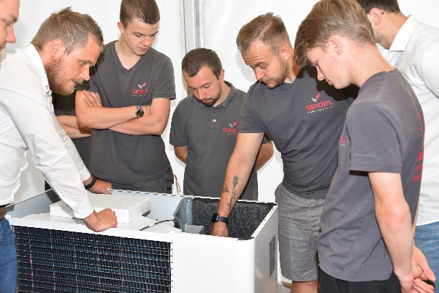 |  | Bildunterschrift: Nicht nur blanke Theorie: Im Energy Campus von Stiebel Eltron lernen die Auszubildenden der Firma Seidel direkt an der Wärmepumpe.

Bild 2
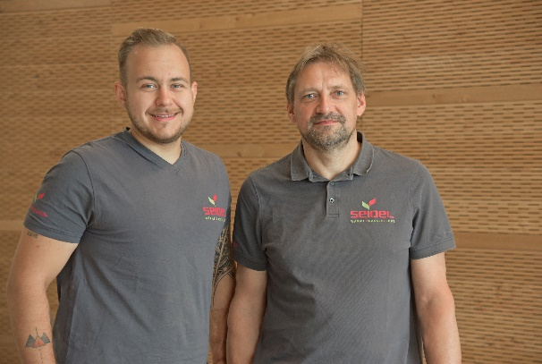 |  | Bildunterschrift: Elyas Seidel und Ronny Kultscher konnten viele Informationen aus den 3 Tagen Wärmepumpen-Intensivtraining bei Stiebel Eltron mitnehmen.

Bild 3
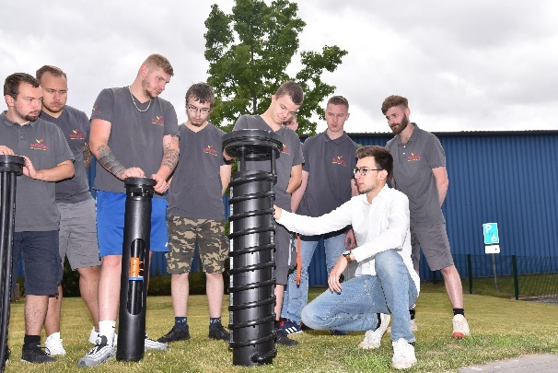 |  | Bildunterschrift: Rund um die Wärmepumpe: Von der Planung über die Installation bis hin zur korrekten Erschließung der Wärmequelle – das Intensivtraining „Wärmepumpe“ bildet alle Bereiche ab.
Bei Bedarf kontaktieren Sie bitte folgende Ansprechpartner
Ansprechpartner Wirtschaftspresse:  econNEWSnetwork  Carsten Heer  Tel.: +49 (0) 40 822 44 284  redaktion@econ-news.de | Ansprechpartner Fachpresse:  riba:businesstalk  Michael Beyrau  Tel.: +49 (0) 261-963 757-27  mbeyrau@riba.eu  Julia Klingauf  Tel.: +49 (0) 261-963 757-187  jklingauf@riba.eu | Ansprechpartner STIEBEL ELTRON:  Henning Schulz  Leiter Unternehmenskommunikation  Tel.: +49 (0) 55 31 / 70 29 56 85  henning.schulz@stiebel-eltron.de

